**Tipe 75/132**

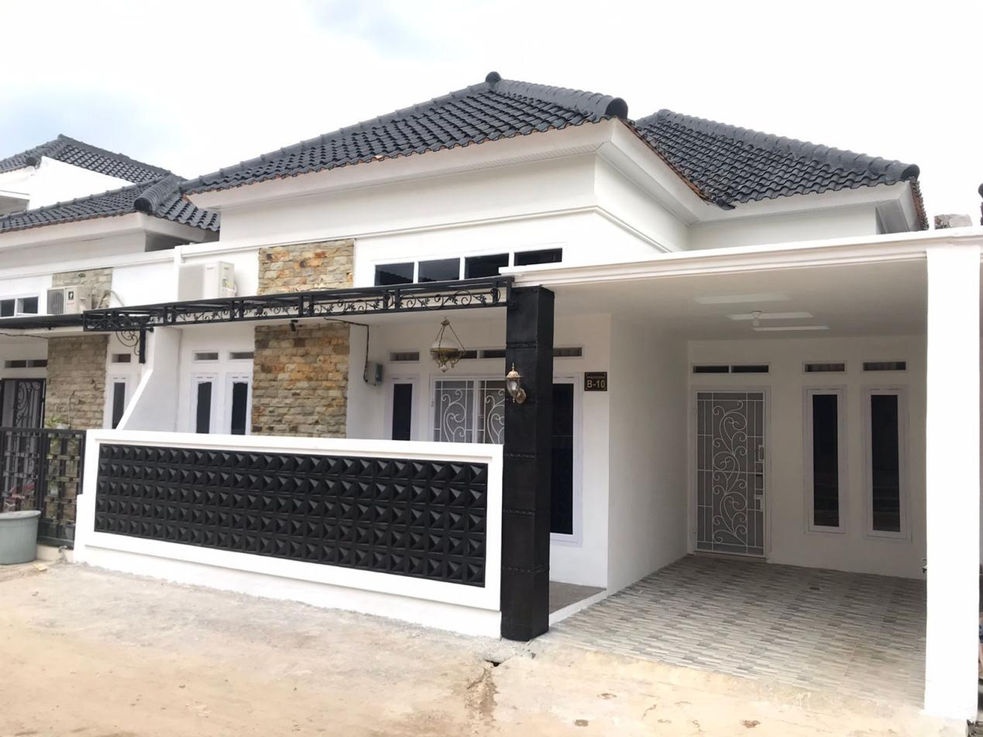

**Tipe 70/103**

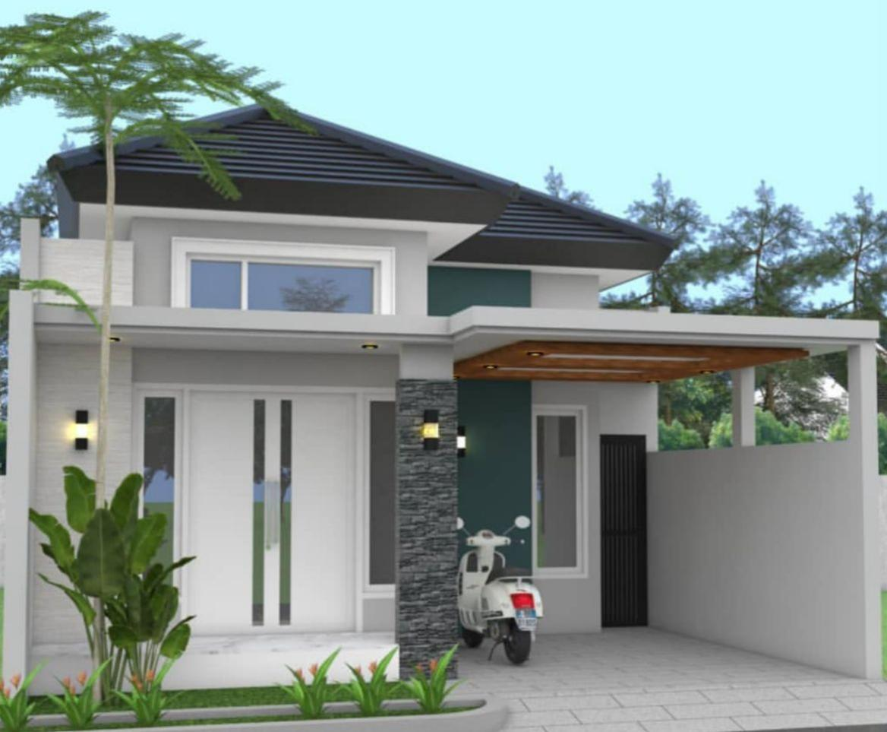

**Tipe 75/112**

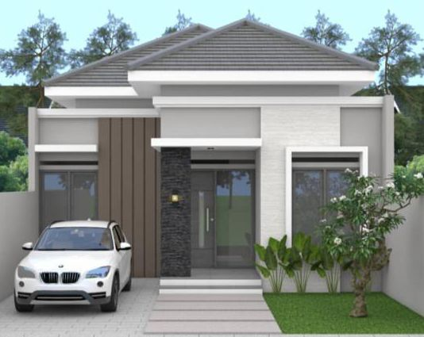

**Tipe 50/84**

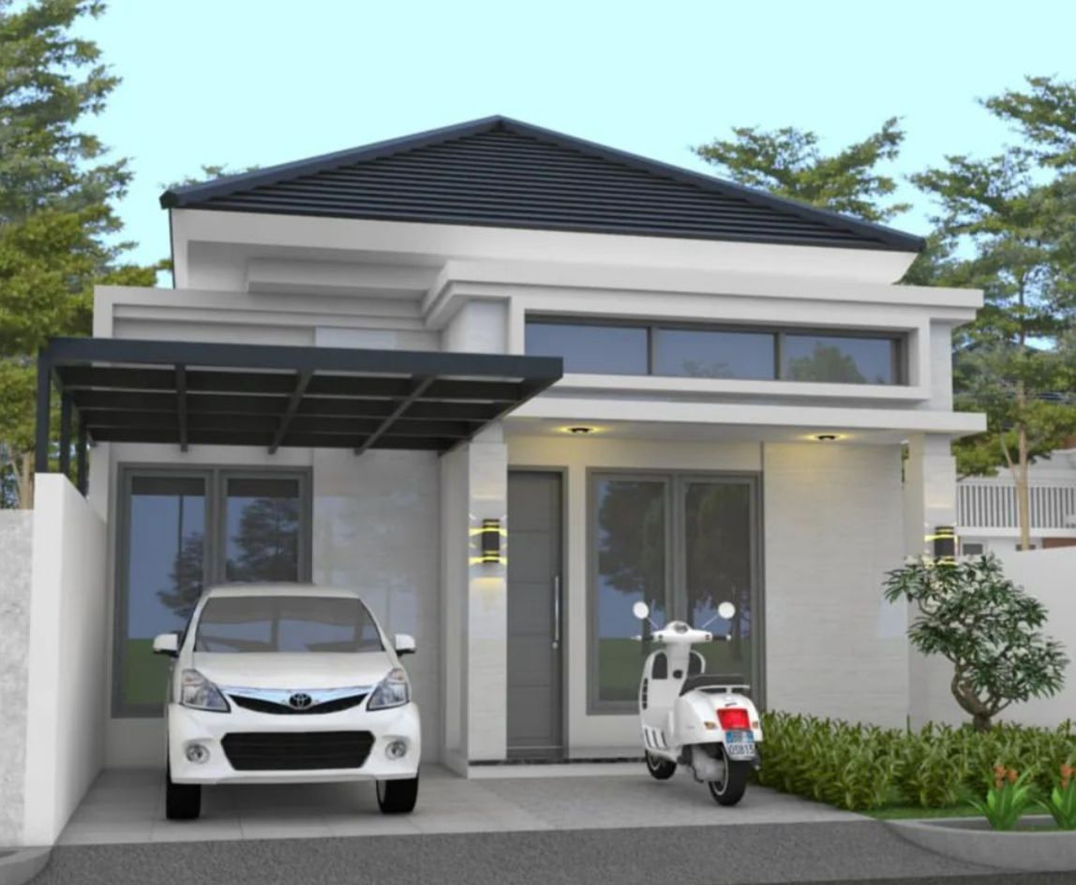

RUMAH DI RAJABASA

PERUMAHAN DESAIN MINIMALIS DENGAN KUALITAS TERBAIK DAN HARGA TERJANGKAU

LOKASI :

• JL. Anggrek, Rajabasa Jaya, Kota Bandar Lampung

• 2 menit dari Polsek Sukarame

• 7 menit dari Terminal Rajabasa

• Area Sekitar : Universitas Lampung, Yayasan Al Kautsar, Ciplaz, Indogrosir, dll.

• Lingkungan Rumah : Rumah Cluster Satu Pintu

PROSES PEMBAYARAN :

1. Kredit bebas pilih bank

2. Cash DISCOUNT 5%

3. Cash Progress

UNIT :

• Type :

LT 84 m2 | LB 75 m2

LT 84 m2 | LB 50 m2

LT 103 m2 | LB 70 m2

LT 132 m2 | LB 75 m2

• KT: 3 | KM: 1

• DP 20 Juta

BEBAS BIAYA TAMBAHAN (Terima Beres)

SPESIFIKASI RUMAH:

• Pondasi Batu Belah

• Batu Bata Merah

• Genteng Mantili

• Rangka Atap Kayu

• Kusen Kayu dan Alumunium

• Lantai Keramik 50x50

• Kamar Mandi Keramik 25×50

• Cat Berkualitas

• Plafon PVC

• Lampu Downlight

• Closet Duduk & Jongkok

• Carport Keramik

• Taman Rumput Hijau

• Meja Dapur

• Listrik 1.300 VA

• Sumur Bor + Pompa Submersible + Toren Air

• Instalasi Kelistrikan dan Instalasi AC

FASILITAS KOMPLEK :

• One Gate System

• Pos Security

• Jalan Komplek 5,5 Meter

• Fasum Masjid